Лабораторная работа №3. Формализация логических высказываний на языке SC
Тема
Формализация логических высказываний
Цель
Получить навыки формального представления в базе знаний логических высказываний.
Задание
Формализовать 2 логических высказывания на SCL.

Примечание:
- Логические высказывания должны представлять собой результат формализации определений понятий, используемых в первой лабораторной работе, т. е. первое логическое высказывание представляет собой определение абсолютного понятия, второе - относительного (см. пример формализации определения рефлексивного множества);
- Формализация происходит только на языке SCg;
- Для сдачи лабораторной работы необходимо показать:
  - файл с результатом формализации логических высказываний;
  - результат формализации определений с первой лабораторной работы.

Теоретические сведения
Язык SCL
- Специальный подъязык языка SC, предназначенный для формализации логических формул.
- Удобен для представления высказываний (в т.ч. и фактографических)
- Обеспечивает представление логических формул языка логики предикатов первого порядка
Приоритет логических связок
Дана формула: A -> B ~ C & !D | E
Рассмотрим приоритет логических связок:
- !D
- C & !D
- C & !D | E
- A -> B
- A -> B ~ C & !D | E
Запись формулы на SCL (см. логическое высказывание №1):
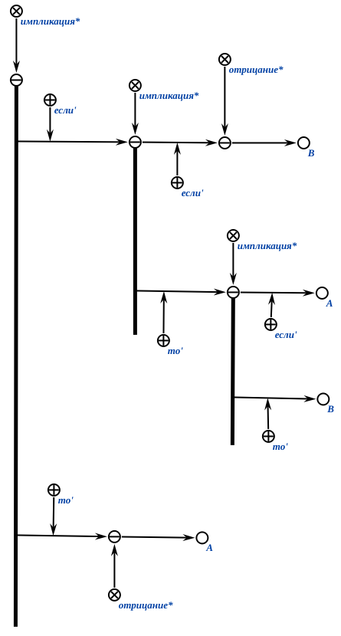
Логическое высказывание №1

Предикат
Предикат – это характеристическая функция некоторого отношения, которая характеризует каждую связку декартова произведения истинностью в случае, если эта связка принадлежит отношению и ложностью, если не принадлежит.
Пусть P – множество людей
P = {Роман, Мария, Евгений}
Пусть L – отношение «любить*»
L ⊆ P x P
L = { <Роман, Мария>, <Евгений, Мария>, <Мария, Мария> }
Предикат Love(x, y) – x любит y.
Максимальное количество связок отношения
L = |P|²
Love(x, y) = { < <Роман, Роман>, 0 >, < <Роман, Мария>, 1>, < <Роман, Евгений>, 0>, < <Мария, Роман>, 0>, < <Мария, Мария>, 1>, < <Мария, Евгений>, 0>, < <Евгений, Роман>, 0 >, < <Евгений, Мария>, 1>, < <Евгений, Евгений>, 0> > }

Кванторы логики предикатов первого порядка
Ква́нтор — общее название для логических операций, ограничивающих область истинности какого-либо предиката.
Пусть X – носитель некоторой модели.
X = { x1, x2, …, xn }
Квантор общности:
∀x P(x) = P(x1) & P(x2) & … & P(xn)
Для всех x справедливо P(x)
Квантор существования:
∃x P(x) = P(x1) | P(x2) | … | P(xn)
Существует x, для которого справедливо P(x)
Свойства кванторов
Двойственность кванторов:
! ∀x P(x) = ∃x ! P(x)
Не для любого x соблюдается P(x) равносильно тому, что существуют такие x, для которых не справедливо P(x)
! ∃x P(x) = ∀x ! P(x)
Не существует такого x, для которого соблюдается P(x) равносильно тому, что для всех x не справедливо P(x)
Область действия кванторов. Свободные и связываемые переменные
∀x ( P(x) -> L(y) ~ ∃z Y(z) & O(x) )
Область действия квантора ∀x
P(x) -> L(y) ~ ∃z Y(z) & O(x)
Область действия квантора ∃z
Y(z)
Переменные x, z попадают в область действия кванторов, поэтому они являются связываемыми переменными
Переменная y не попадает в область действия ни одного из кванторов, поэтому является свободной переменной

Формализации утверждений на SCL
Рассмотрим пример записи определения рефлексивного множества на SCL.
- Определение на естественном языке: Множество называется рефлексивным тогда и только тогда, когда его элементами являются его знаки.
- Запись в линейной форме на языке логики предикатов первого порядка: ∀x ( Reflexive(x) ~ Belonging(x,x)), где Reflexive(x) – x является рефлексивным множеством,Belonging(x,y) – x принадлежит множеству y
- Запись определения на языке SCL
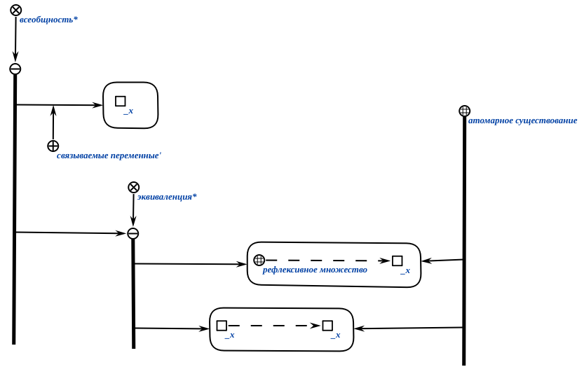
Логическое высказывание №2

Рассмотрим пример записи утверждения о равенстве двух множеств на SCL.
- Определение на естественном языке: Два канторовских множества равны тогда, когда они имеют одни и те же элементы.
- Запись в линейной форме на языке логики предикатов первого порядка: ∀s1 ∀s2 ( ( Cantor(s1) & Cantor(s2) ) -> ( Equal(s1, s2) ~ ∀x (Belonging (x, s1) ~ Belonging(x, s2) ) ), где Cantor(x) – x является канторовским множеством, Equal(x, y) – x и y равные множества

Логическое высказывание №3
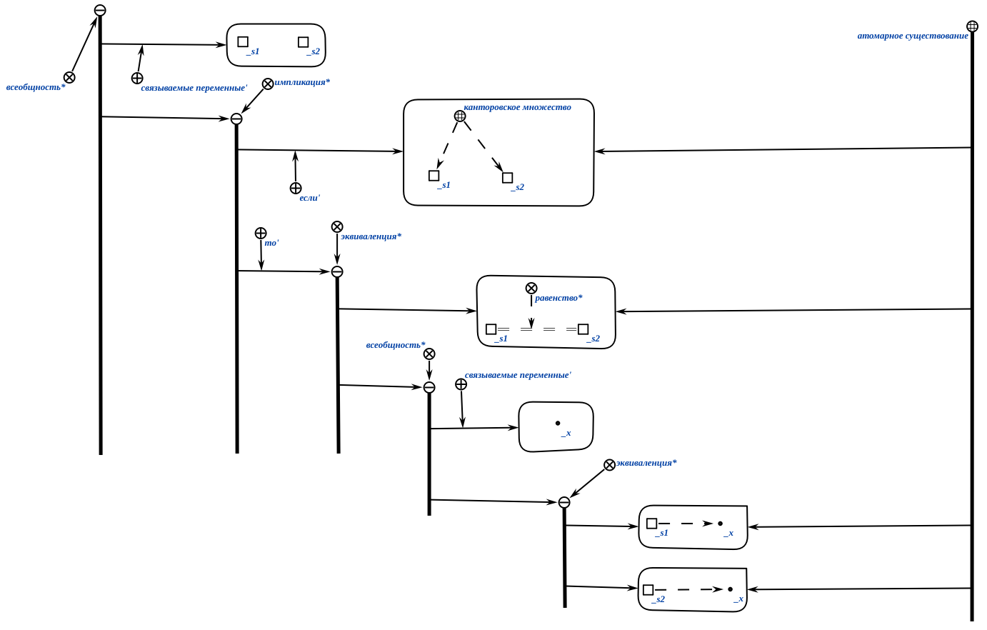
Бескванторная запись логических утверждений
- Квантор общности можно явно не обозначать, если какая-то переменная встречается в левой и правой части импликации (эквиваленции) и не попала выше в область действия других кванторов
- Квантор существования можно не использовать, если переменная входит в атомарную формулу, которая является элементом множества «атомарное существование», и переменная не попала выше в область действия других кванторов

∀p1 ∀p2 ( (Point(p1) & Point(p2)) -> ∃l (Line(l) & Belonging(p1, l) &
Belonging (p2, l) ) ), где
Point (p) – p является геометрической точкой
Line (l) – l является прямой
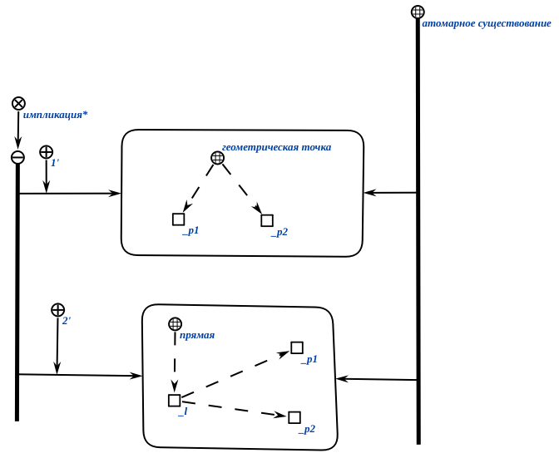
Логическое высказывание №4

